**MENÚ DE OPCIONES**

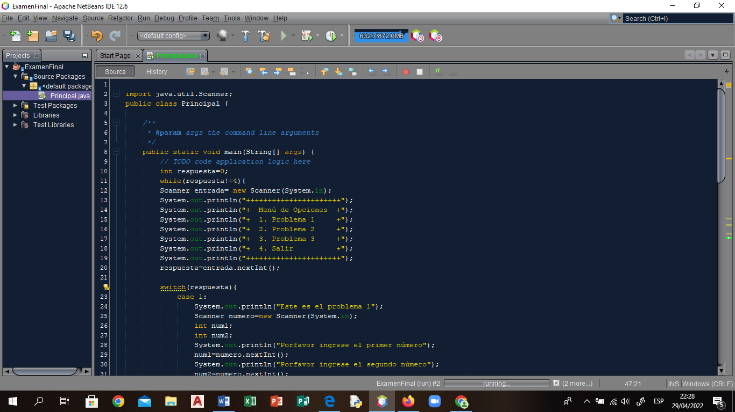

**PROBLEMA 1**

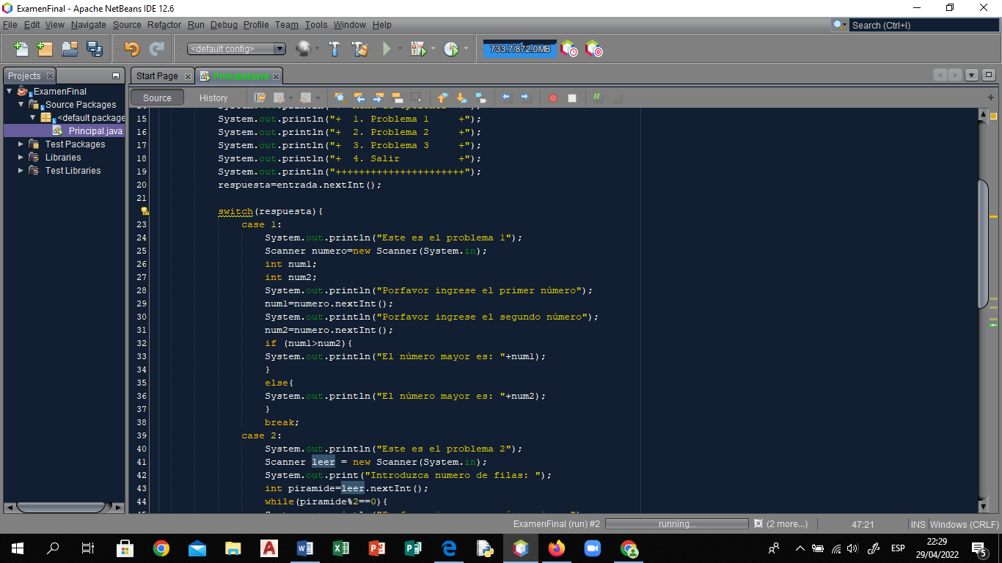

**PROBLEMA 2**

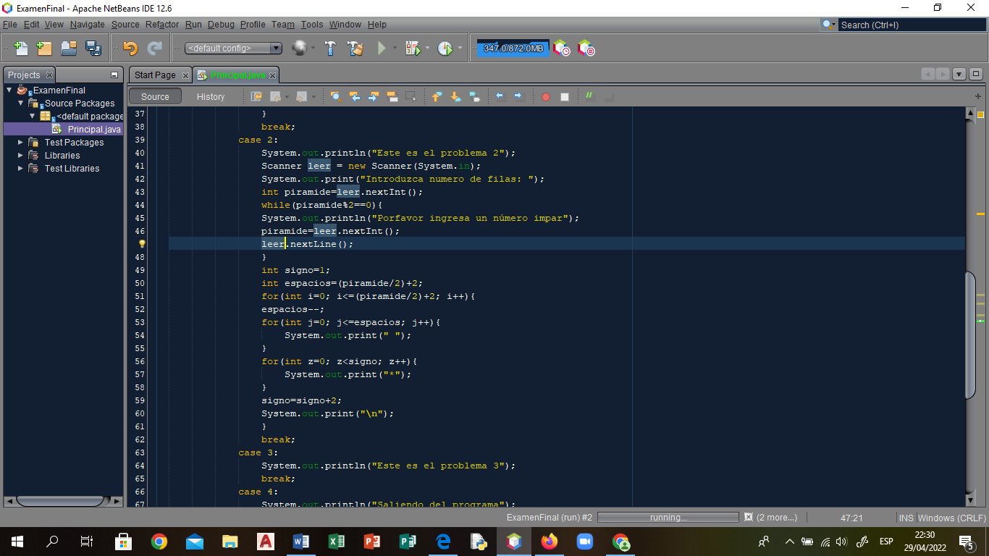

**FINALIZAR EL SWITCH**

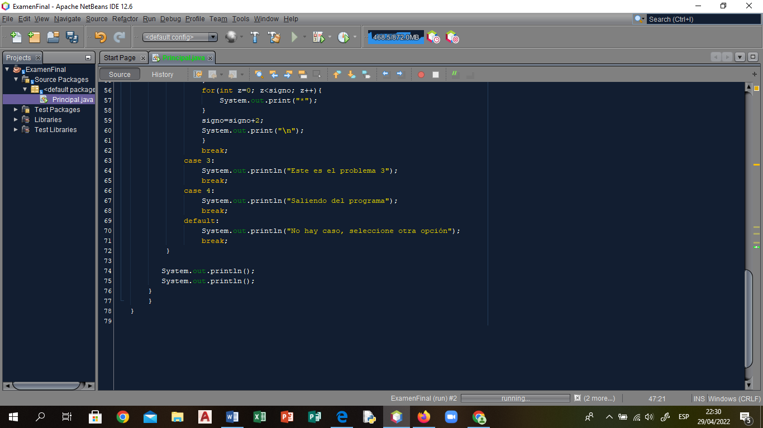

**FUNCIONAMIENTO DEL MENÚ**

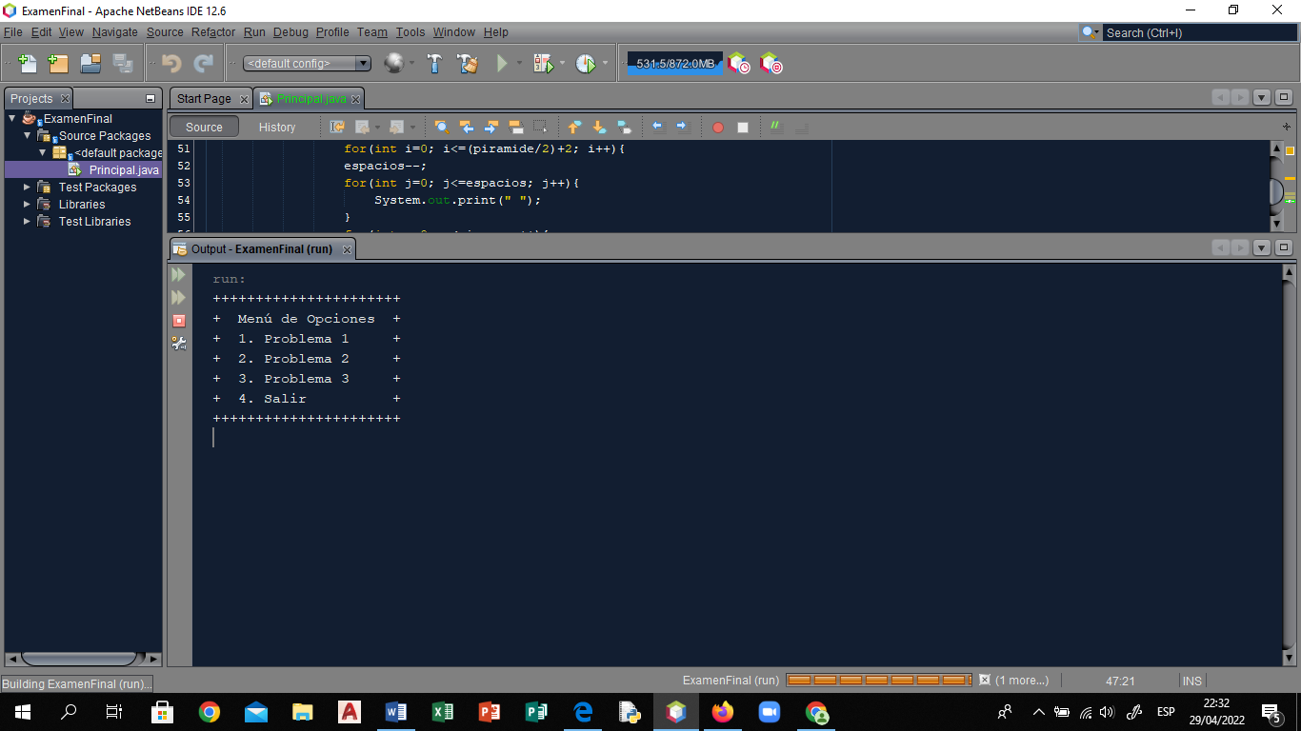

**FUNCIONAMIENTO PROBLEMA 1**

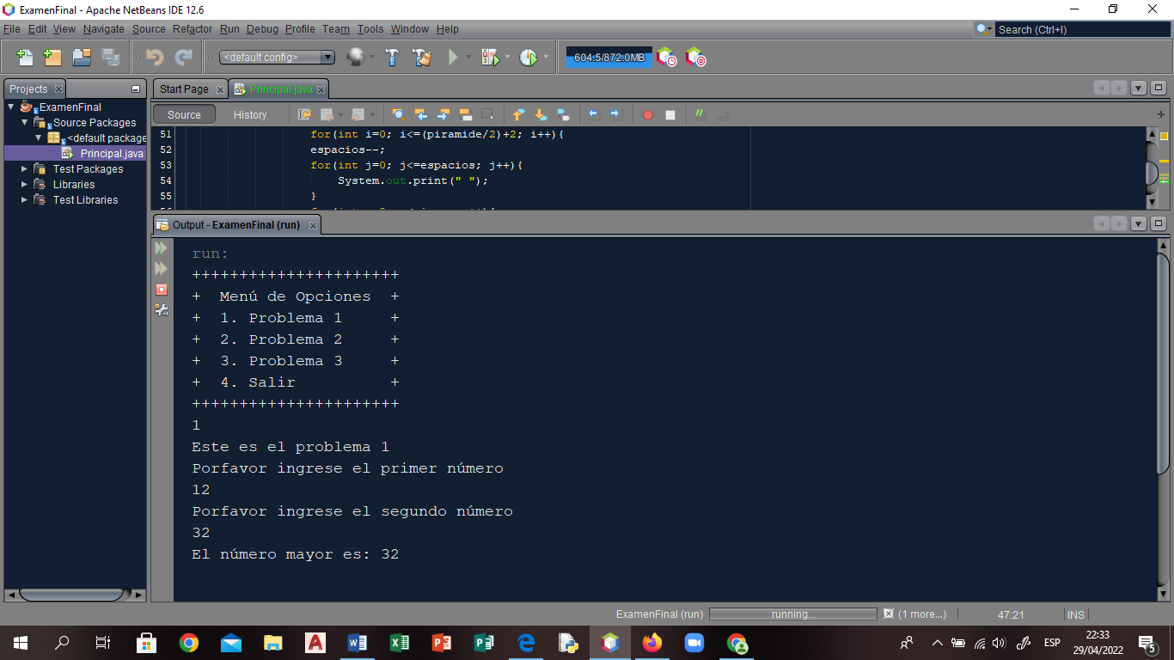

**FUNCIONAMIENTO PROBLEMA 2**

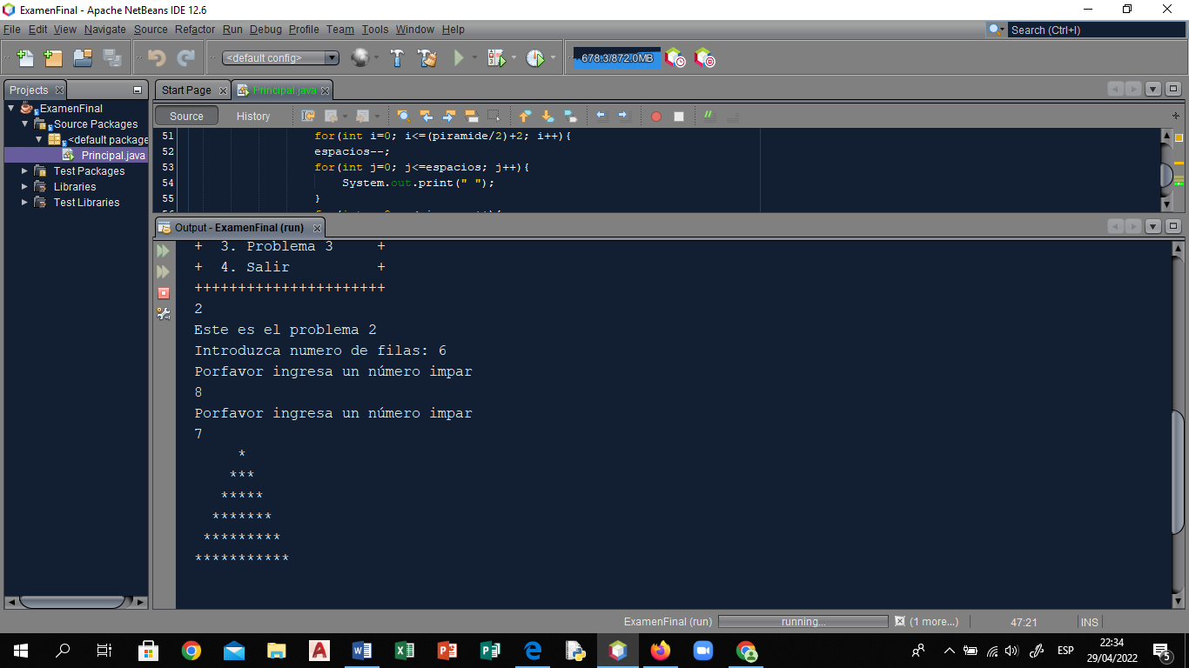

**OPCIÓN 4: SALIR DEL PROGRAMA**

